海南省科学技术协会文件
关于举办第六届奥秘万千·海南省青少年科普
知识大赛总决赛的通知
各市、县、自治县科协、教育局，洋浦经济开发区社会发展局，省教育厅直属中学：
由海南省科学技术协会、海南省教育厅、海南广播电视总台主办，海南广播电视总台青少频道承办的第六届奥秘万千· 海南省青少年科普知识大赛总决赛定于2021年1月24日举办，现将有关事项通知如下：
一、时间
2021年1月24日15:00
二、地点
海南省广播电视总台1000平米演播厅（地址：海口市龙华区南沙路71号）
三、参赛团队名单（排名顺序不分先后）
华中师范大学海南附属中学 | 三亚市第一中学
儋州市第一中学（熵增队） | 昌江黎族自治县昌江中学（B队）
海南东坡学校（乘风队） | 海口市第四中学
四、参赛个人名单（排名顺序不分先后，序号17-34为团队个人选手）
序号 | 参赛选手所属学校 | 姓 名
1 | 中国人民大学附属中学三亚学校 | 庄宇轩
2 | 万宁市万宁中学 | 雷鑫燚
3 | 保亭黎族苗族自治县保亭中学 | 马归慈
4 | 海南省文昌中学（B队） | 周求跃
5 | 海南省文昌中学（A队） | 符声强
6 | 中国人民大学附属中学三亚学校 | 龚思睿
7 | 海南省农垦中学 | 陈奕欣
8 | 海南省文昌中学（A队） | 卓 越
9 | 儋州市第一中学（探月尖峰队） | 卢冠雯
10 | 海南省文昌中学（A队） | 姚 植
11 | 华中师大一附中屯昌思源实验中学（B队） | 郑 钦
12 | 海南农垦实验中学 | 郭 晶
13 | 海南省文昌中学（B队） | 符方植
14 | 海南农垦实验中学 | 郑 毅
15 | 海南省乐东黎族自治县乐东中学 | 符荣振
16 | 琼海市嘉积中学 | 黄宏梁
17 | 华中师范大学海南附属中学 | 郑孙旭
18 | 华中师范大学海南附属中学 | 张湘悦
19 | 华中师范大学海南附属中学 | 陈禹成
20 | 海口市第四中学 | 游舜
21 | 海口市第四中学 | 龙柏霖
22 | 海口市第四中学 | 何蔚
23 | 三亚市第一中学 | 邹星涛
24 | 三亚市第一中学 | 赵涵远
25 | 三亚市第一中学 | 解淇正
26 | 海南东坡学校 | 王莹
27 | 海南东坡学校 | 蔡小凡
28 | 海南东坡学校 | 王益鹏
29 | 儋州市第一中学 | 李昌键
30 | 儋州市第一中学 | 万珊珊
31 | 儋州市第一中学 | 黄钟彬
32 | 昌江黎族自治县昌江中学 | 王月可
33 | 昌江黎族自治县昌江中学 | 陈欣蕊
34 | 昌江黎族自治县昌江中学 | 夏辰颖
五、团队实验题比赛时间
2021年1月17日，具体时间和地点电话通知。（由于总决赛现场比赛时间有限，实验题比赛提前进行）
六、报到时间
2021年1月23日14:00——17:00
七、报到地点
维也纳国际酒店海口高铁城西站店（地址：海口市南海大道豪苑路16号，前台电话：0898-66891888）
八、总决赛采用个人+团队双赛道进行。赛制图示如下：
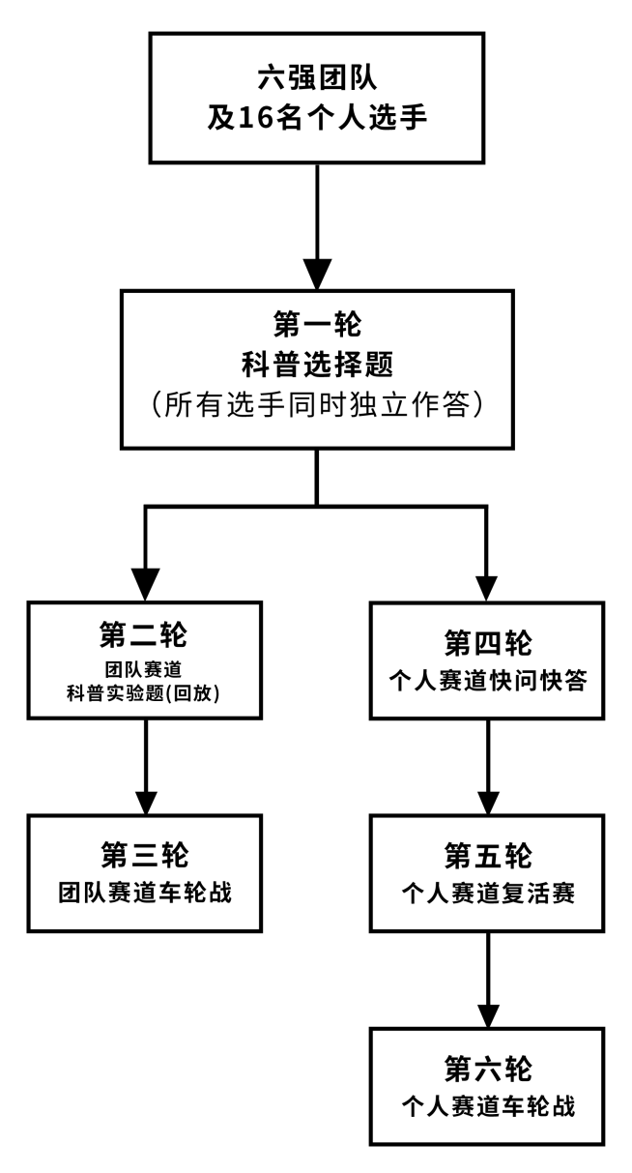
九、日程安排
1月23日：
1.选手签到并领取参赛服装
2.办理入住
3.17:30——18:30 晚餐（简餐）
4.19:00——20:00 演播厅集合，赛制说明会
5.20:00——22:00 演播厅彩排
1月24日：
1.7:00——8:30 早餐（酒店餐厅）
2.9:00——12:00 演播厅集合，彩排、带机连排
3.12:00——13:00 午餐（电视台食堂）
4.13:00——14:30 选手化妆
5.15:00——18:00 总决赛+颁奖
6.19:00——20:30 晚餐（酒店餐厅）
7.21:00 酒店休息
1月25日：
早餐（酒店餐厅）
12：00前退房
十、相关要求
（一）为了保证总决赛正常进行，根据新冠肺炎疫情防控要求，比赛期间需听从安排，要做好相应防护措施。
（二）各代表队参加总决赛人员由1名带队老师、3名参赛选手组成，个人晋级选手由1名带队老师、1名参赛选手组成（同校个人晋级选手由1名老师统一带队）。
（三）报到时带队老师和各参赛选手需提交身份证原件，以便办理入住登记。
（四）参与总决赛的选手需自备白色运动鞋；带队老师需统一服装（半决赛发放的红色运动衫）。
（五）各参赛代表队往返差旅费由派出单位负责，报到后的食宿费用由承办方负责。
（六）各市县科协、教育部门和省教育厅直属中学可组织人员现场观摩比赛，费用由派出单位负责，不统一安排食宿。请于2021年1月20日前将观摩人员回执（见附件）报送到邮箱：2707292670@qq.com。
海南广播电视总台青少频道:
联系人：徐超
联系电话：18689810217
省科协青少年部:
联系人：梁婧俏
联系电话：65236693 13976656959

附件：第六届奥秘万千· 海南省青少年科普知识大赛总决赛观摩人员回执

海南省科学技术协会
2021年1月14日

附件：
第六届奥秘万千· 海南省青少年科普知识大赛总决赛
观摩人员回执
市县/学校：
序号 | 姓 名 | 单 位 | 身份证号码 | 联系电话

